Código QR para ACCEDER al Registro del documental en YouTube, creación y edición de Carlos Carpio Legarda.
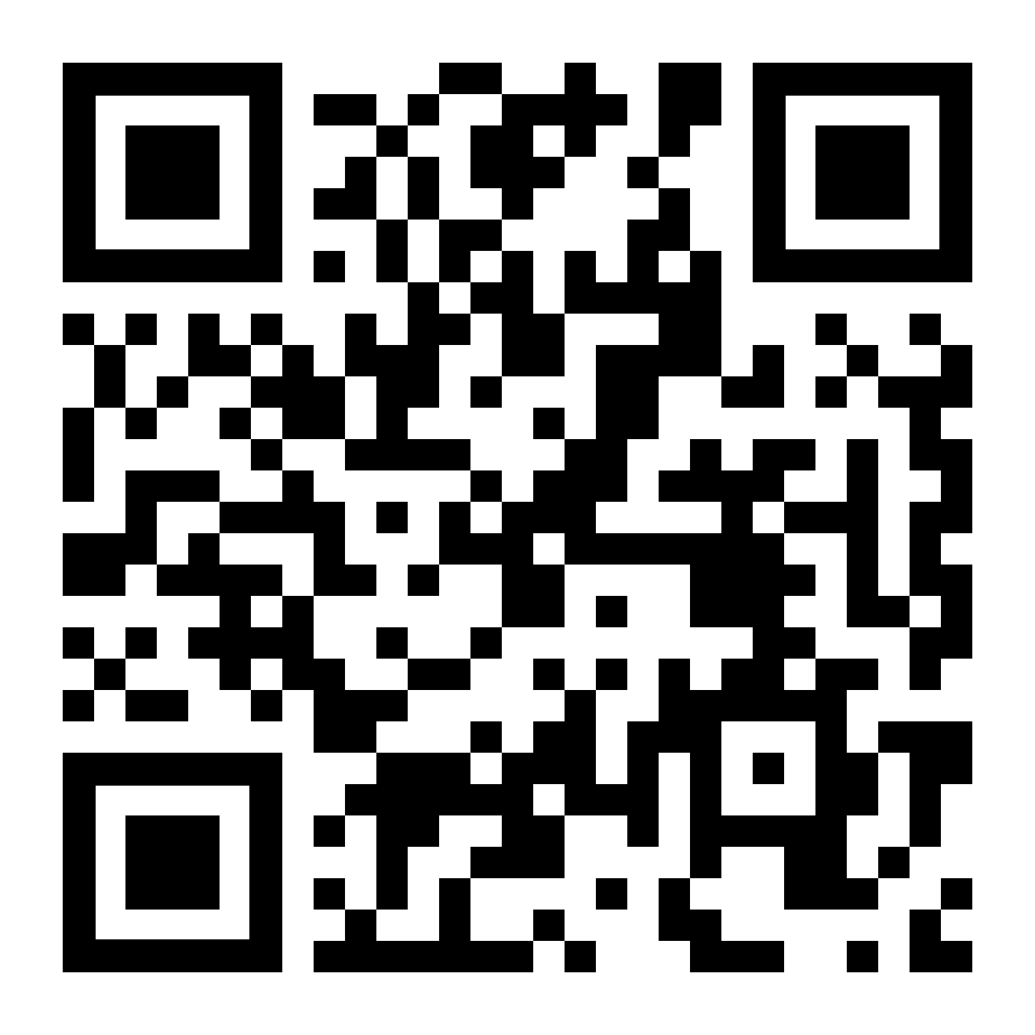
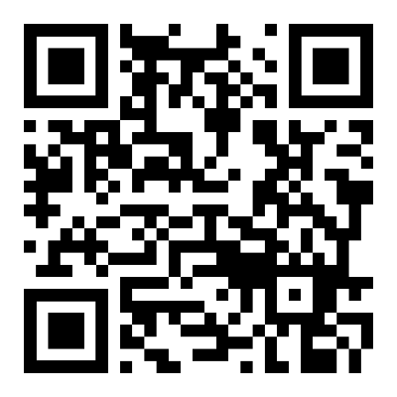
El proceso La obra La itinerancia


Código QR para ACCEDER al Registro de la banda sonora en Spotify, creación musical de Mario Villalba Pedreros.
